微软在人工智能领域的投资策略分析

模式总结
2024年7月31日微软财报，自2016年以来公司资本开支持续增长，2024财年公司资本开支达到557亿美元，同比增速达到74%；相较同期总营收2451亿美元，资本开支占营收比重约为23%。
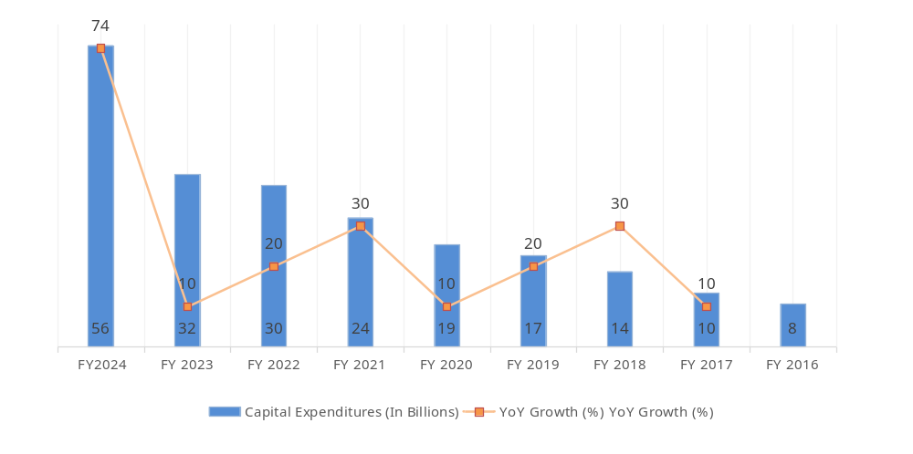
图1 FY2016-FY2024微软资本开支情况（含资本租赁）
通过公司内部的企业发展部和M12投资公司两个投资主体，微软大力加强在云计算和人工智能领域的投资力度。其不仅在全球范围内积极投入资源建设AI基础设施，还通过投资创新企业来盘活行业资源，重新定义这个行业的规则，直至成为行业领导者。
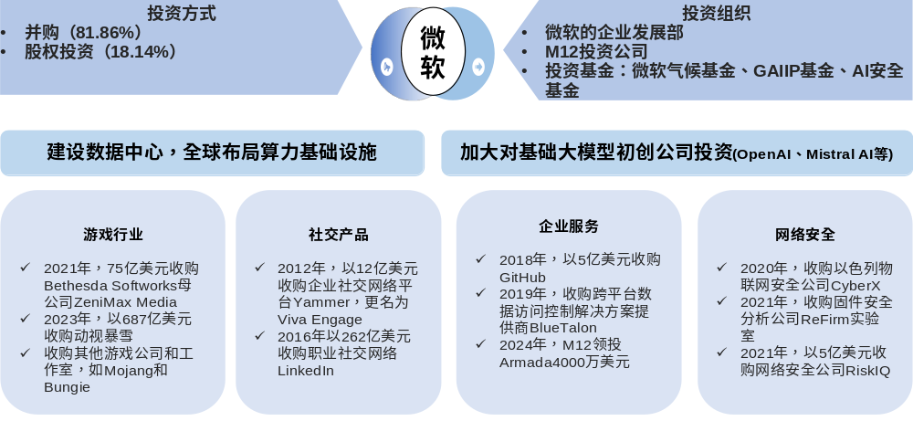
图2 微软的投资发展版图

二、投资组织
微软投资主要依托微软的企业发展部和M12两个主体。其中，微软主要依靠企业发展部针对行业头部企业开展收购和战略投资等活动，旨在通过整合优质企业资源，实现战略布局的优化与拓展。而M12则主要负责对那些能有效利用微软资源实现商业化的B端公司进行风险投资，以此挖掘潜在商机，促进相关领域的创新与发展，进而为微软的整体业务生态注入新的活力与竞争力。
表1 微软两大投资主体的投资次数
投资阶段 | 企业发展部 | M12
并购 | 87 | 0
战略投资 | 34 | 8
A轮 | 31 | 23
B轮 | 18 | 32
C轮 | 0 | 27
D轮 | 10 | 14
其他 | 28 | 0
总次数 | 208 | 130

微软企业发展部（Business Development Group）于2014年成立，主要通过制定企业战略，确定并执行具有影响力的战略合作伙伴关系，积极开展企业风险投资和实施收购等举措，全力推动整个公司的稳健增长。
M12（Microsoft's Venture Fund）是由微软的创投部门于2016年更名而来。其在投资领域有着明确的优先侧重点，涵盖了商业应用、云基础设施、网络安全、数据和人工智能以及医疗健康等多个关键领域。
此外，微软还积极拓展外部合作，成立了多个投资基金：①AI安全基金：2023年微软、OpenAI、谷歌和Anthropic共同设立，规模1000万美元。推动AI评估研究，帮助社会有效测试和评估“最有能力的AI模型”；②全球人工智能基础设施投资伙伴关系（GAIIP）的基金，2024年9月微软和贝莱德等公司宣布达成AI投资的合作伙伴关系，将联手投资数据中心和AI基础设施，未来基金规模有望拓展到1000亿。③微软气候基金：2022年微软设立规模10亿美元的气候创新基金，四年内拨款4.71亿美元，用于加速全球碳减排、碳捕捉和碳清除技术的开发。

三、投资方式
据不完全统计，微软共收购87家企业，投资总额高达1.2万亿元，金额占比为82%。微软参与的股权投资次数为217次，投资总额为2662亿元，占比为为18%，考虑到股权投资参与机构较多，不能严格区分微软在其中的投资金额。
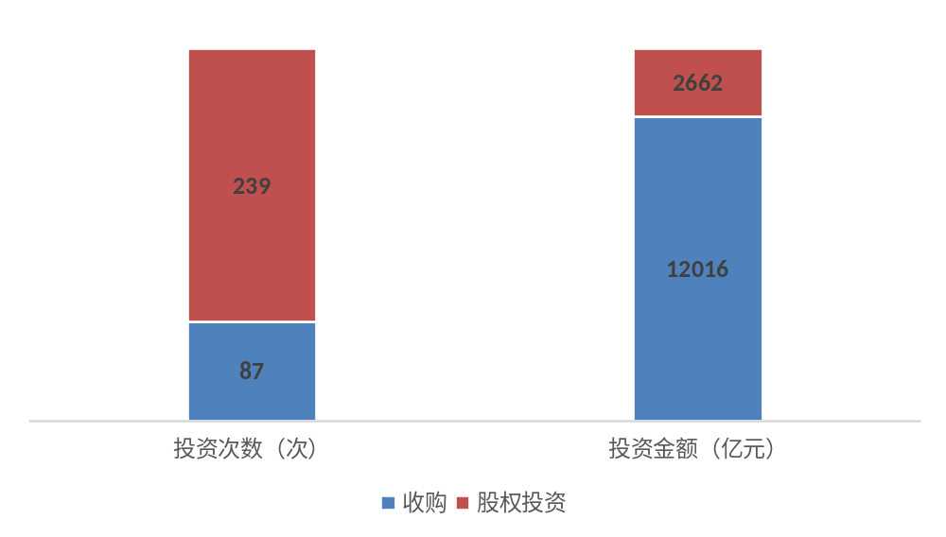
图3 微软不同投资方式次数和金额占比
收购：微软在云计算、AI、游戏、网络安全和社交网络等多个领域进行收购，丰富产品和服务线，构建多元化的业务体系，巩固行业领导者地位。
股权投资：2016年以来微软平均每年投资26次，平均每年投资金额约为166亿元。微软多数以领投方式进行，通常与英伟达NVIDIA、Salesforce、软银SoftBank、Lightspeed Venture Partners等公司合作，对全球内萌芽期和成长期的科技初创企业投资，加强其在新兴技术的主导地位，成功投出多家独角兽公司。微软股权投资退出机制灵活，包括IPO、并购、回购和清算、转让等多种方式，如针对Rubrik和Databricks等公司是通过IPO退出获利。
此外，微软还通过建立合资公司方式来实现直接投资，如埃森哲与微软合资成立埃维诺（Avanade）公司，东方明珠与微软合资7900万美元设立百家合（E-Home）。

四、投资版图
微软在全球范围内持续加大对AI基础设施的投资布局，以美国为核心，覆盖全球主要国家和地区。一是在美国本土持续加码。2024年5月，微软宣布未来两年在美国威斯康辛州投资33亿美元，通过在该州芒特普莱森特开发数据中心园区，扩大其云计算和人工智能基础设施能力。在2024年3月，微软和OpenAI计划开展超千亿美元的数据中心项目，其中包含一台名为“星际之门”（Stargate）的人工智能超级计算机，配备数百万个专用服务器芯片，可能为OpenAI实现AGI（通用人工智能）提供强大的动力，不过此计划尚未被官方证实。二是在欧洲投资。在法国、德国、西班牙、墨西哥分别投资40亿欧元、35亿美元、21亿、3亿美元，用于人工智能数据中心发展。三是在东南亚地区投资。微软计划在印度尼西亚、马来西亚、泰国，日本等地区布局AI基础设施，日本投资29亿美元，推动人工智能实验室发展。四是在中东地区投资。2024年10月，微软与合作伙伴宣布将向阿联酋注资744亿美元，将其全球工程开发中心的业务扩展至阿布扎比地区。
微软加大对AI基础大模型初创公司的投资，以巩固Azure的领先地位。一是投资OpenAI，预计每年从Azure云或OpenAI模型开发者处获得100亿美元收入。微软先后3次向OpenAl战略投资，通过一系列投资举措，微软的云计算、办公软件、娱乐交互等各产品得以借助OpenAI实现智能升级。并且根据投资协议，微软将有权获得OpenAI 75%的利润，在收回130亿美元本金后，利润分配比例将降至49%，而累计利润达到920亿美元时，微软需把所有股权无偿转让给OpenAI。二是投资Mistral AI，可为Azure云服务收入贡献6个百分点的增长。2024年2月，微软向Mistral AI投资约21亿美元，并为Mistral AI提供Azure云计算平台的访问权限，使得Mistral AI模型能够上架到Azure平台中。
微软持续投资游戏、社交、企业服务、网络安全等产业领域，丰富Azure应用生态。一是通过系列重大收购完善游戏业务生态并布局元宇宙。2021年，微软以75亿美元收购Bethesda Softworks母公司ZeniMax Media。2023年，以687亿美元收购动视暴雪（Activision Blizzard），成为游戏史上最大的一笔收购案。收购完成后，微软成为全球第三大游戏公司，获得《魔兽世界》、《使命召唤》、《守望先锋》等众多知名游戏IP。二是开展企业社交产品收购。2012年，微软以12亿美元收购了企业社交网络平台Yammer，后将其更名为Viva Engage并深度集成到Microsoft Teams。2016年，微软以262亿美元收购职业社交网络LinkedIn，加强其企业级服务产品线。三是布局IT企业服务领域。2018年，微软以5 亿美元收购GitHub，并促成Azure和GitHub在云端的结合。2024年，微软M12领投边缘计算初创公司Armada 4000万美元，并将其所有产品上架到Azure市场，客户可使用预承诺Azure支出购买Armada产品。四是专注网络安全领域。微软通过收购ReFirm实验室、RiskIQ、CyberX等安全公司，不仅补充了微软现有的Azure IoT安全功能，还将安全保护范围扩展到工业控制系统平台、物联网设备和智能边缘设备等方面。此外，微软还收购了专注于医疗语音业务的AI及语音技术公司Nuance（美国超过55%的医生和75%的放射科医生都在使用其产品），利用Nuance的解决方案增强Microsoft Cloud for Healthcare战略，丰富Azure产品线。
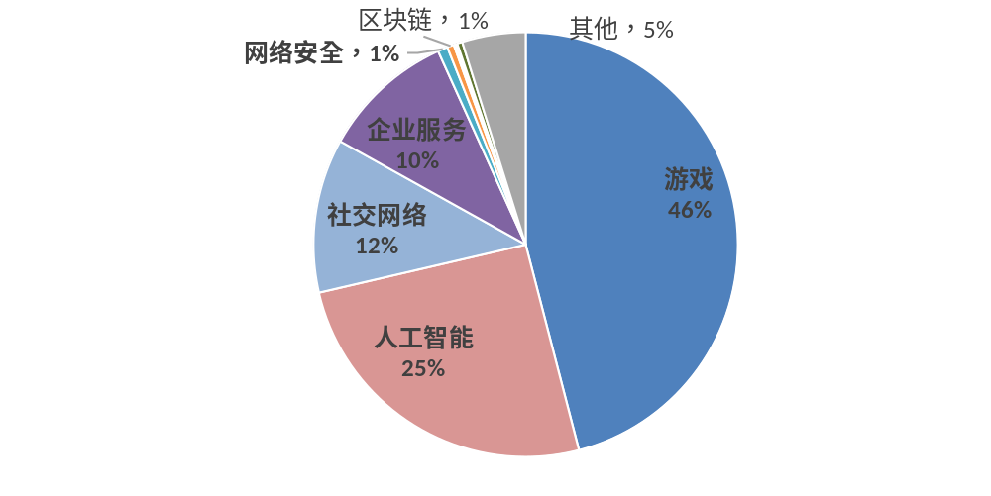
图4 微软在不同行业投资金额占比

